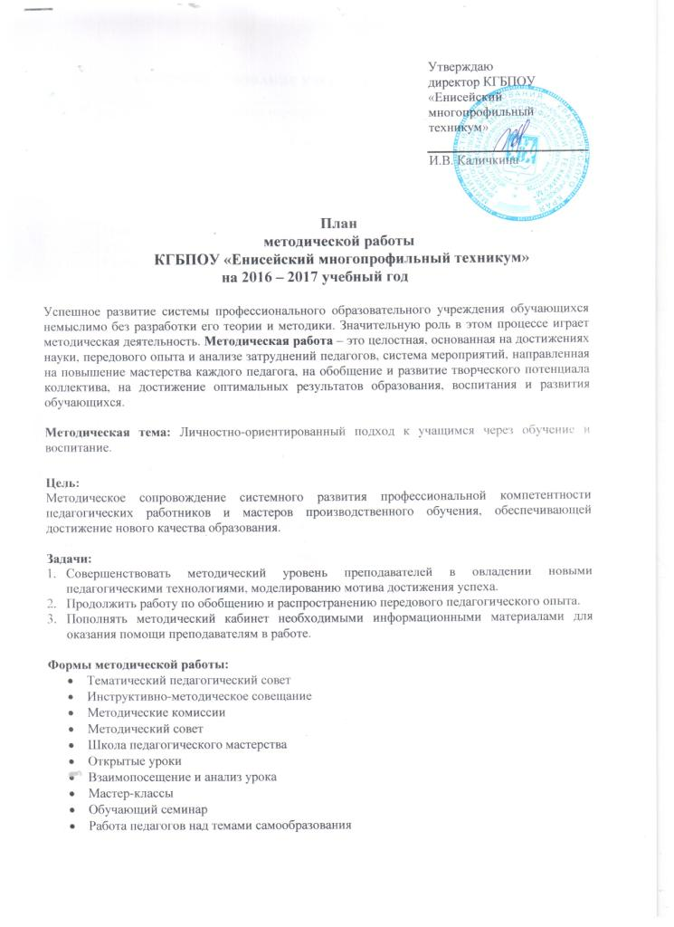

CОВЕРШЕНСТВОВАНИЕ УЧЕБНО-ВОСПИТАТЕЛЬНОГО ПРОЦЕССА

№ | Наименование мероприятия | Сроки | Ответственные
1 | 2 | 3 | 4
- Организационная работа
 | Работа по реализации единой методической темы:  «Личностно-ориентированный подход к учащимся  через обучение и воспитание». | В течение  года | Зам. директора по УПР, преподаватели, мастера п/о,  методист
 | Педагогический совет по теме: «Управление изменениями: новые образовательные результаты» | 31.08.2016 | Зам. директора по УПР
 | Организация работы по подготовке и проведению заседаний педагогического совета, методического совета | В течение года по плану | Зам. директора по УПР  методист
 | Работа методического совета. | в течен. года | Вирт Т.И., методист
 | Регулярное обновление информации на сайте образовательной организации | в течен. года | Вирт Т.И., методист
 | Выработка основных направлений и задач методической работы на 2016-2017 учебной году | Сентябрь | Вирт Т.И., методист
 | Утверждение плана методической работы | Сентябрь | Вирт Т.И., методист
 | Организационное совещание с председателями МК | Сентябрь | Вирт Т.И., методист
 | Утверждение планов работ методических комиссий | Сентябрь | Вирт Т.И., методист
 | Рассмотрение, утверждение календарно-тематических планов, планов работы кабинетов, лабораторий | Сентябрь | Председатели МК  методист
 | Утверждение графика проведения недель МК, графика проведения открытых занятий | Сентябрь | Председатели МК  Вирт Т.И., методист
 | Утверждение программы «Школа молодого педагога». | Сентябрь | Вирт Т.И., методист
 | Заполнение базы данных «Кадры» на 2016-2017 уч.год | Сентябрь | Вирт Т.И., методист
 | Повышение квалификации, самообразование:  - Утверждение планов повышения педагогического мастерства преподавателей;  - составление графика повышения квалификации;  - организация курсовой подготовки педагогов;  - оформление заявки на курсы повышения квалификации на 2016-2017 уч. год | Сентябрь  По графику  Сентябрь | Вирт Т.И., методист
 | Социальное партнерство.  1.Связь с КГБУ ДПО «ЦСТПО»:  - курсовая подготовка;  - семинары;  -методическое сопровождение реализации ФГОС нового поколения;  - НПК, конкурсные мероприятия.  2.Сотрудничество с учебными учреждениями, социумом:  - профориентационная работа;  - оказание образовательных услуг. | По плану  В течение года | Вирт Т.И., методист  Председатели МК
 | Проведение обзоров из журналов и газет на заседаниях предметно-цикловых комиссий | В течение года
 | Разработка, обновление рабочих программ учебных дисциплин по профессиям согласно ФГОС. Внесение изменений, утверждение. | сентябрь | Зам. директора по УПР  Председатели МК  Преподаватели  Методист
 | Разработка и утверждение контрольно-измерительных материалов для квалификационных экзаменов по профессиональным модулям.  Разработка и утверждение контрольно-оценочных средств, для оценки результатов освоения профессиональной деятельности по профессиональным модулям | октябрь | Зам. директора по УПР  Председатели МК  Методист
 | Корректировка Программ Государственной итоговой аттестации | январь | Зам директора по УПР  Председатели МК  Методист
 | Индивидуальная работа с начинающими преподавателями и мастерами п/о по составлению календарно-тематических планов и ведении документации. | Сентябрь | Вирт Т.И., методист
 | Составление графика внутритехникумовского контроля и контроль за его выполнением | сентябрь | Зам директора по УПР  Председатели МК  Методист
 | Методическое сопровождение подготовки открытых  занятий и внеклассных мероприятий. | в течен.  года | Вирт Т.И., методист
 | Формирование банка методических разработок учебных занятий и внеклассных мероприятий. | в течен.  года | Вирт Т.И., методист
 | Организация взаимопосещения занятий  преподавателями с целью обмена опытом (не менее 5). | в течен.  года | Председатели  МК  Вирт Т.И., методист
 | Составление отчетной документации | в течение года | Председатели МК  Методист
 | Мониторинг реализации ОПОП на основе ФГОС | Июнь | Вирт Т.И.,  методист
В течение учебного года:
- посещение учебных занятий с целью мониторинга качества усвоения учебных дисциплин;
- подведение итоговой успеваемости и посещаемости по графику промежуточной аттестации и итогам экзаменационной сессии;
- контроль за ведением документации;
- обеспечение учебного процесса программами и учебными пособиями, методической литературой, обновление библиотечного фонда техникума.

МЕТОДИЧЕСКОЕ ОБЕСПЕЧЕНИЕ СОПРОВОЖДЕНИЯ РЕАЛИЗАЦИИ ФГОС

Цель: Формирование комплексного методического обеспечения основных профессиональных образовательных программ профессий техникума для реализации ФГОС СПО.

№ | Наименование мероприятия | Сроки | Ответственные
1 | 2 | 3 | 4
1 | Внесение изменений и разработка новых локальных актов согласно ФГОС СПО, ФЗ «Об образовании в РФ», приказов Минобрнауки России | Сентябрь.-ноябрь | Зам.директора по УПР, УВР, юрисконсульт  методист
2 | Самообразование педагогов | Январь-март | Председатели МК
3 | Курсовая подготовка преподавателей | Согласно  графика | Вирт Т.И.,  методист
4 | Семинар. Самостоятельная работа обучающихся при реализации ФГОС специальностей СПО | Декабрь | Вирт Т.И.,  методист

ПОВЫШЕНИЕ УРОВНЯ КВАЛИФИКАЦИИ И ПРОФЕССИОНАЛЬНОГО МАСТЕРСТВА ПЕДАГОГИЧЕСКИХ РАБОТНИКОВ

№ | Содержание деятельности | Сроки | Ответственные
1 | 2 | 3 | 4
План работы по аттестации педагогических работников

 | Итоги аттестации педагогических работников за 2015-16 учебный год. Обновление базы данных о педагогических работниках Енисейского многопрофильного техникума и Раздолинского филиала, имеющих квалификационные категории. | 1 сентября | Вирт Т.И.,  методист
 | Аттестация.  - подготовка представлений на аттестующихся работников и отправка их в отдел аттестации. | По графику | Методист;  Председатели МК
 | Информационное совещание преподавателей:  - нормативно-правовая база аттестации;  - порядок прохождения аттестации;  - требования к квалификационным характеристикам;  - требования, предъявляемые к преподавателю, претендующему на первую и высшую категории | сентябрь | Вирт Т.И.,  методист
 | Прием заявлений от педагогических работников на аттестацию на квалификационные категории. | В течение года | Вирт Т.И.,  методист
 | Составление графика проведения аттестации и определение состава экспертных групп. | По мере поступления заявлений | Вирт Т.И.,  методист
 | Посещение открытых мероприятий аттестуемых. Анализ, рекомендации. | Согласно графиков аттестации | Вирт Т.И.,  методист
 | Подготовка аттестационных документов педагогов на первую квалификационную категорию в Аттестационную комиссию Министерства образования Красноярского края | По итогам проведения экспертизы профессионал. деятельности аттестуемых | Вирт Т.И.,  Методист  Члены аттестационной комиссии
 | Подготовка проектов распорядительных приказов по Енисейскому техникуму и Раздолинскому филиалу об итогах аттестации педагогических работников | по необходимости | Специалист отдела кадров  Вирт Т.И.,  Методист
 | Ознакомление с решением об итогах аттестации (аттестационный лист). Внесение записей в трудовые книжки аттестовавшихся педагогов. | По итогам аттестации | Специалист отдела кадров
 | Подведение итогов аттестации педагогических работников за учебный год | Июнь | Вирт Т.И.,  Методист
Повышение квалификации
№ п/п | Наименование мероприятия | Срок исполнения | Исполнитель
1 | 2 | 3 | 4
1 | Обучение преподавателей на курсах повышения квалификации | в течение года | Зам. директора по УПР,методист
2 | Самообразование | в течение года | преподаватели и мастера п/о
3 | Изучение передового педагогического опыта учебной деятельности, работы классного руководителя, зав. кабинетами | в течение года | Зам. директора по УПР, методист
4 | Оказание помощи в подготовке к очередной аттестации с целью повышения или подтверждения профессионального уровня преподавателей | в течение года | Зам. директора по УПР, методист
5 | Сосредоточение в методическом кабинете материалов по передовому педагогическому опыту | в течение года | Методист, председатели МК
6 | Внутритехникумовское повышение квалификации | в течение года | Методист, преподаватели, председатели МК
Оборудование и оформление методического кабинета
№ п/п | Наименование работ | Срок исполнения | Исполнитель
1 | 2 | 3 | 4
1 | Пополнять методический кабинет методической литературой по вопросам обучения и воспитания | в течение учебного года | Методист,
2 | Вести работу по систематизации входящей документации | в течение учебного года | Методист,
3 | Продолжить работу по оформлению методического портфолио преподавателей | в течение учебного года | Методист, председатели ПЦК, преподаватели

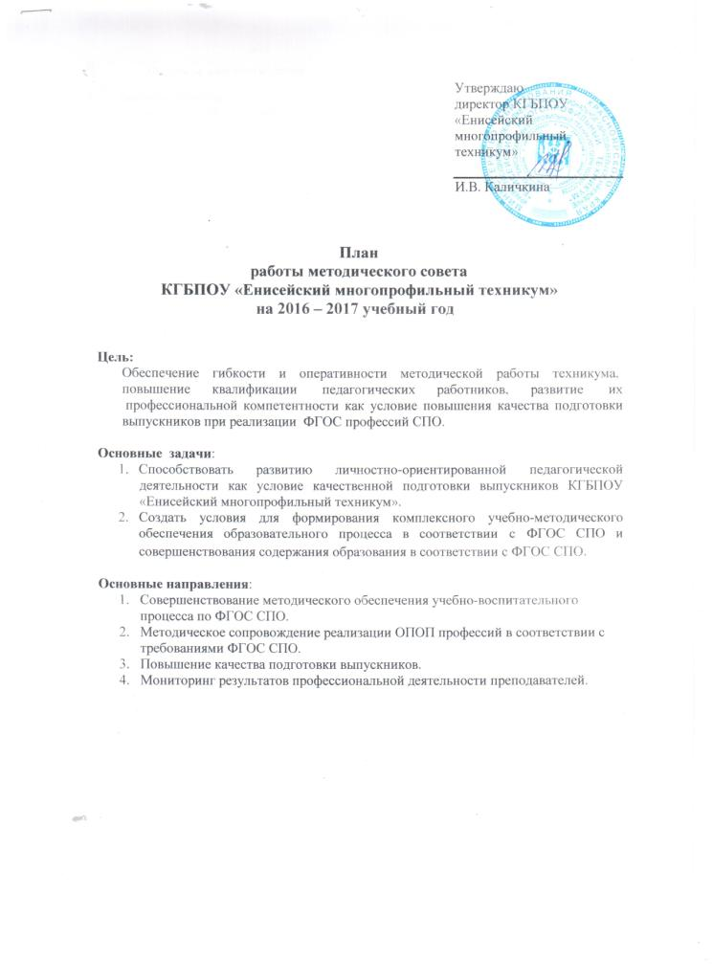

№ | Вопросы для обсуждения | Сроки | Ответствен.
1 | 1.Выборы секретаря.  2. О рассмотрении плана работы методического совета на 2016-2017 уч. год.  3. О подготовке учебно-методической документации на 2016-2017 уч. год. Обновление содержания рабочих программ.  3. О рассмотрении плана работы над единой методической темой Енисейского многопрофильного техникума.  5.О повышении уровня педагогического мастерства педагогических работников в 2016-2017 учебном году  6. О подготовке к государственной аккредитации.  8. О рассмотрении методических разработок преподавателей. | Сентябрь
2 | 1. О выполнении решений МС №1.  2. О направлениях внутритехникумовского контроля за образовательным процессом.  3. Об итогах формирования фонда оценочных средств ОПОП профессий СПО.  4. О методической работе преподавателя.  5. О повышении эффективности работы классного руководителя.  6. О рассмотрении методических разработок преподавателей. | Ноябрь
3 | - 1.О выполнении решений МС №2.  - 2.Об итогах промежуточной аттестации  студентов за I семестр.  3. О состоянии учебно-воспитательной работы.  4. Об организации практического обучения на 3-х курсах  6.О рассмотрении методических разработок преподавателей. | Январь
4 | 1. О выполнении решений МС №3.  2. Об итогах работы по адаптации обучающихся нового приема.  3. О подготовке к проведению педсовета по теме:  «____________________________________________»  6. О рассмотрении методических разработок преподавателей. | апрель
5 | 1. О выполнении решений МС №4.  2. Об итогах внутритехникумовского контроля по направлениям деятельности.  3. Об итогах работы по повышению профессионального мастерства педагогов.  4. Итоги методической работы за 2016-17 учебный год. Задачи на следующий уч. год  5. О рассмотрении методических разработок преподавателей. | Июнь

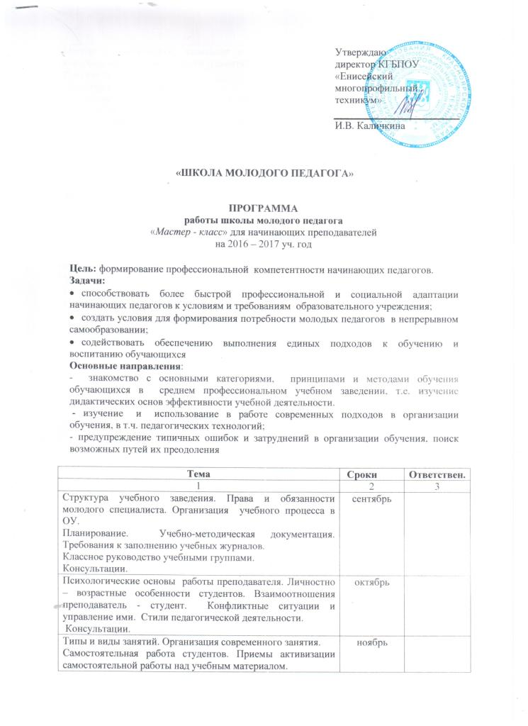

Методика подготовки, написания и защиты реферата, контрольной и курсовой работы (проекта).  Консультации. | ноябрь
Структурные элементы урока  Методическая работа преподавателя в условиях реализации ФГОС. Консультации | декабрь
Организационные формы обучения в СПО:  -лекция. Виды лекций. Приемы и методы активизации лекционных занятий;  -семинарские занятия. Структура семинарского занятия и методика его проведения;  -лабораторно-практические занятия.  Методы проведения практических занятий:  - игровые формы проведения занятий | январь
Методы обучения. Дидактические основы эффективности учебной деятельности. | февраль
Совершенствование системы контроля и оценки знаний студентов. Входной, текущий и итоговый контроль. Методика проведения зачетов и экзаменов.  Консультации | март
Использование технических средств обучения на занятиях | Апрель
Порядок аттестации преподавателей | май
Проведение открытых занятий различных организационных форм обучения молодыми преподавателями. | Апрель-май
Зачетное занятие | июнь

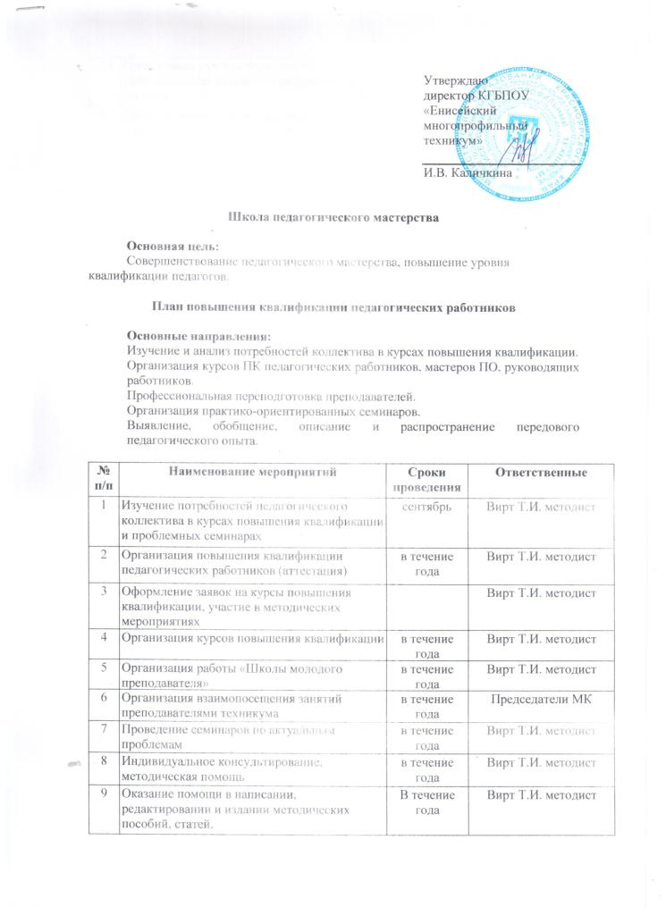

10 | Организация участия педагогов в конкурсах, НПК, выставках краевого и федерального уровней. | В течение года | Вирт Т.И. методист
11 | Самообразование педагогов. Выполнение планов повышения педагогического мастерства преподавателей. | В течение года | Председатели МК

Работа с мастерами производственного обучения

Список мастеров производственного обучения
- Белоножко Петр Николаевич - мастер производственного обучения по профессии «Автомеханик»
- Мрыхин Александр Александрович - мастер производственного обучения по профессии «Штукатур»
- Антонова Лариса Константиновна - мастер производственного обучения по профессии «Автомеханик»
- Саковская Ирина Владимировна - мастер производственного обучения по профессии «Повар, кондитер»
- Кучумова Тамара Николаевна - мастер производственного обучения по профессии «Штукатур»
- Кузнецова Наталья Викторовна - мастер производственного обучения по профессии «Маляр»
- Старикова Татьяна Анатольевна - мастер производственного обучения по профессии «Швея»
- Савицкая Людмила Михайловна - мастер производственного обучения по профессии «Продавец, контролёр-кассир»
- Дзиковская Лариса Ивановна - мастер производственного обучения по профессии «Швея»
- Попов Александр Сергеевич - мастер производственного обучения по профессии «Автомеханик»

№  п\п | Наименование темы | Срок | Ответственные
1 | 2 | 4 | 5
1 | Планирующая документация мастера производственного обучения согласно требованиям ФГОС | Сентябрь | Вирт Т.И. методист
2 | Курсовая подготовка мастеров ПО | Октябрь | Вирт Т.И. методист
3 | Аттестация мастеров ПО | Ноябрь | Председатели МК
4 | Охрана труда | Апрель | Инженер по ТБ

Контроль

Задача: Содействовать совершенствованию системы внутритехникумовского контроля за образовательным процессом Раздолинского филиала через организацию контроля по основным направлениям деятельности учебно-методического отдела для повышения качества подготовки выпускников (через развитие профессиональной компетентности педагогических работников, проведение анализа и совершенствование методической работы)

Направление работы  Цель контроля | Сроки контроля | Объект контроля | Вид  контроля | Форма контроля | Методы контроля | Исполнители
1 | 2 | 3 | 4 | 5 | 6 | 7
1.Совещание с председателями МК -  Координация работы МК | Сентябрь | Председа  тели МК | Тематический | Комплекс.-обобщаю  щий | Семинар, беседа, консультац. | методист
2. Посещение занятий с целью контроля соблюдения единых требований к проведению занятий. - Анализ соблюдения преподавателями единых требований, оказание методической помощи. | Октябрь | Преподава  тели | Тематический, предупредительный | Предметно-обобщаю  щий | Посещение занятий, наблюдение, беседа | Методист  Председатели МК
3.Контроль готовности КМО профессий. Оценка качества подготовкиобучающихся. | Сентябрь - Октябрь | Преподаватели | Фронталь  ный | Комплексно-обобщаю  щий | Проверка документации, анализ | методист
4. Контроль соответствия КМО ОПОП требованиям ФГОС. - | Июнь | Методист, преподаватели | Предупредитель  ный | Комплекс.-обобщаю  щий | Изучение документа  ции | методист
5.Контроль работы МК (по итогам учебного года). | Июнь | Председатели МК | Тематический | Обобщаю  щий | Собеседован анализ, проверка докум. | методист
6. Контроль выполнения графика взаимопосещений занятий преподавателями. | Июнь | Преподаватели | Тематический | Персональный | Анализ, проверка документа  ции | Председатели МК
7. Контроль за ведением документации методического совета. -  Проверка и оценка качества ведения, оформления данных. | Сентябрь, июнь | Секретарь МС | Самоконтроль Обзорный Предупредительный | Обзорный контроль | Изучение документа  ции | методист

Методист: ______________ Т.И. Вирт

